Информация о земельных участках, которые могут быть предложены для продажи с аукциона в частную собственность и продажи права аренды для строительства и обслуживания жилых домов в населенных пунктах Толочинского района.

СЕРКОВИЦКИЙ СЕЛЬСОВЕТ
Участок № 1 расположен по адресу: Витебская область, Толочинский район, Серковицкий сельсовет, агрогородок Серковицы, улица Зеленая, № 18.
Площадь земельного участка – 0,25 га.
Имеется возможность подключения газо-, водо-, электроснабжения, обеспечен подъезд.
Рядом проходит автодорога Р25, рядом лес
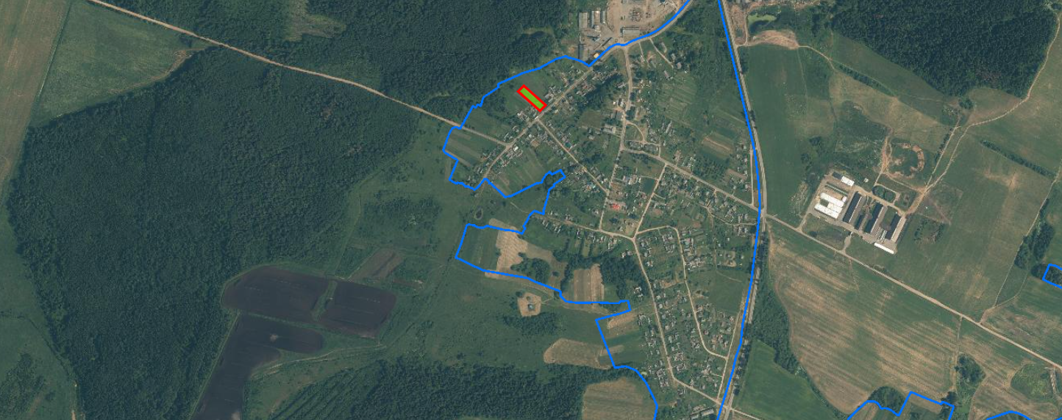

Участок № 1 расположен по адресу: Витебская область, Толочинский район, Серковицкий сельсовет, агрогородок Серковицы, переулок Новый, № 9.
Площадь земельного участка – 0,35 га.
Имеется возможность подключения газо-, водо-, электроснабжения, обеспечен подъезд.
Рядом проходит автодорога Р25, рядом лес
